中國文化大學教育部高教深耕計畫計畫成果紀錄表

子計畫 | C1 擴大推動產學合作及實習媒合，接軌產業需求，提升育才成效
具體作法 | 實務學習場域進行參與式學習:辦理實作課程與實務場域訓練，提升學生實  務操作與問題解決能力。
主題 | 高山與高齡沒有距離：陽明山步道高齡運動課程之參與式學習暨三創培力計畫
內容  （活動內容簡述/執行成效） | 主辦單位：中國文化大學體育學系  活動日期：3/24 14:00-16:00  活動地點：運動生物力學實驗室  主 講 者：至心儀器有限公司朱經理  參與人數： 22 人（教師 1 人、學生 21 人）  內 容：便攜式慣性傳感器應用  執行成效：本次課程以便攜式慣性傳感器 MicroGate GykoPro 之應用為主題，介紹其量測原理、裝置操作流程、資料分析與運動情境應用。實作部分以「30 秒二頭彎舉」作為動作任務，將感測器固定於受測者手腕位置，由學生分組完成裝置固定後開始量測、執行動作、資料紀錄與結果輸出，並討論如何以單一肢段量測反映動作節奏、穩定度與疲勞相關變化，作為後續課程設計與動作回饋的依據。  - 測量流程建立：學生能獨立完成 GykoPro 安裝、測量設定與資料擷取流程，掌握便攜式感測器在動作任務中的操作要領。  - 動作品質概念建立：透過 30 秒二頭彎舉任務，學生能初步理解以慣性資料觀察上肢動作一致性、動作穩定度與可能的疲勞表現，並提出對應的動作修正方向（如動作控制、動作幅度、代償動作等）。  - 團隊分工與測量一致性：分組輪替當量測者/受測者/紀錄者/數據解讀者的不同角色，建立動作任務與紀錄方式，提升後續在校外場域執行檢測與教學回饋的可行性與器材選擇多樣性。
活動照片  (檔案大小以不超過2M為限) | 活動照片電子檔名稱  (請用英數檔名) | 活動照片內容說明(每張20字內)
活動照片  (檔案大小以不超過2M為限) | 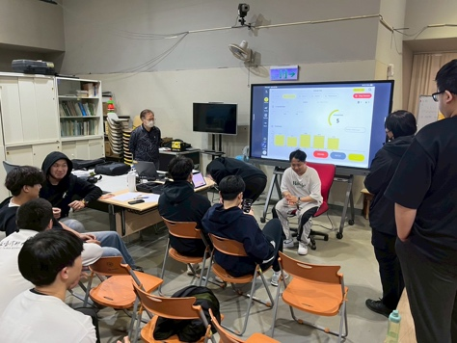 | 便攜式慣性傳感器之原理說明及學生示範
活動照片  (檔案大小以不超過2M為限) | 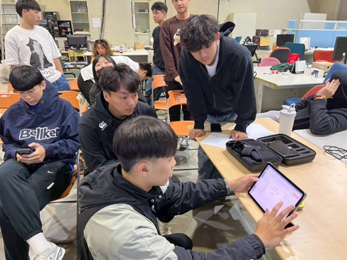 | 學生學習介面操作及相關設定
活動照片  (檔案大小以不超過2M為限) | 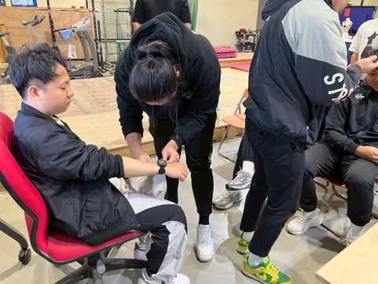 | 傳感器安裝及固定方式
活動照片  (檔案大小以不超過2M為限) | 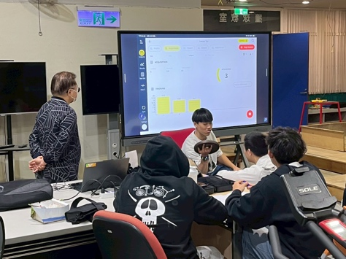 | 分組當量測者/受測者/紀錄者/數據解讀者
活動照片  (檔案大小以不超過2M為限) | 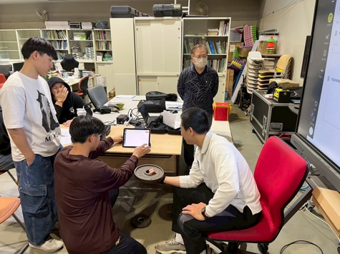 | 分組當量測者/受測者/紀錄者/數據解讀者
備註：活動照片請附上原始照片一併回傳
附件檔案 | 附件檔案名稱  (請用英數檔名) | 附件名稱
附件檔案 |  | 簽到表

